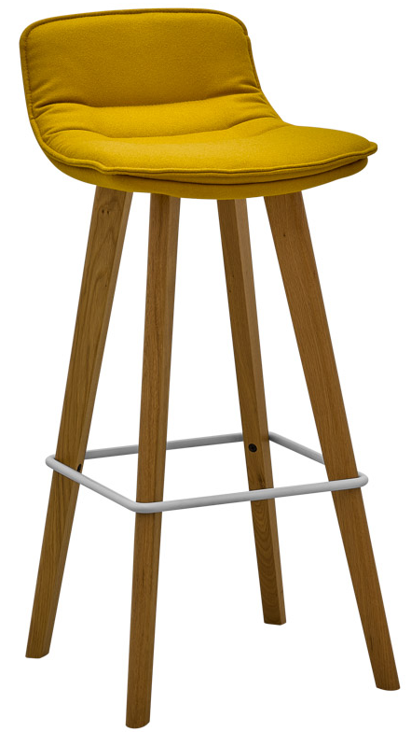

TYP: ED 4211.24
Design: Kai Stania
Výrobce: RIM CZ a.s.

EDGE BAR STOOL

Barová židle na dřevěných nebo drátěných podnožích vycházejí svým vzhledem z ostatních produktů. Mírná zádová opěra zaručuje nečekaně pohodlný komfort i při delším sezení.

Provedení | Tvarovaná skořepina skládající se ze dvou dílů.  - Zadní nosnou část tvoří 3D tvarovaný výlisek z bukových dýh o celkové tloušťce 10 mm, čalouněný ze zadní strany PUR pěnou o tloušťce 10 mm.  - Přední část čalounění tvoří 3D tvarovaný výlisek z bukových dýh o celkové tloušťce 5 mm, čalouněný z přední strany elastickou PUR pěnou o tloušťce 25 mm.
Podnož | - .13 – kostra rámu je z vysokopevnostního drátu o průměru 12 mm, který je spojený do jednoho celku. Z přední a boční strany jsou bočnice rámu spojeny příčníkem pro zvýšení pevnosti konstrukce. Příčníky jsou dostatečné vysoko  pro pohodlné sezení.  Povrchová úprava rámu chrom nebo nástřik práškovou barvou dle RAL. Ostatní barevnosti (RAL) na dotaz. Plastové kluzáky.  - .24 – dřevěná z hranolů o průřezu 30/50 mm, materiál dub nebo jasan, lakovaná polyuretanovým bezbarvým lakem.  Kovová opěra na nohy v provedení černá.  PŘÍPLATEK:  - Kovová opěra na nohy - provedení chrom  - Plastové kluzáky s filcem
Čalounění | Dle výběru z nabídky látek.
Záruka | 5 let (viz. Obchodní podmínky)

Koncept ED 4211.XX (rozměry v mm)

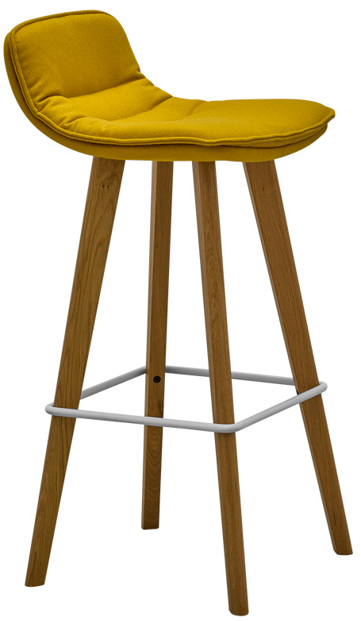 | 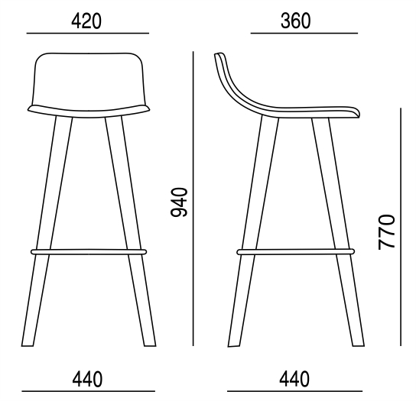
ED 4211.24
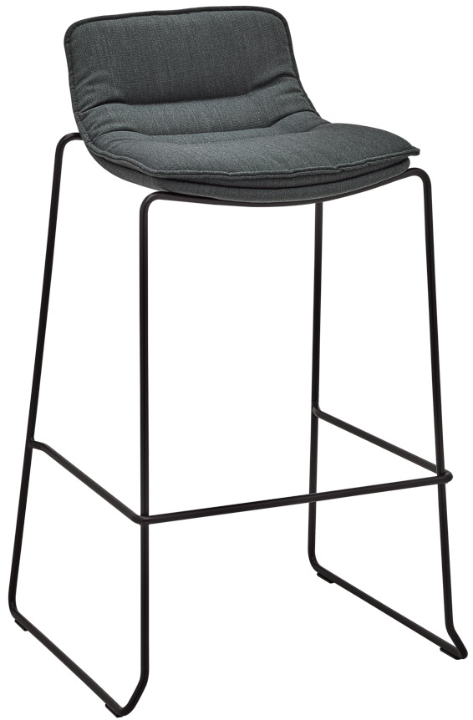 | 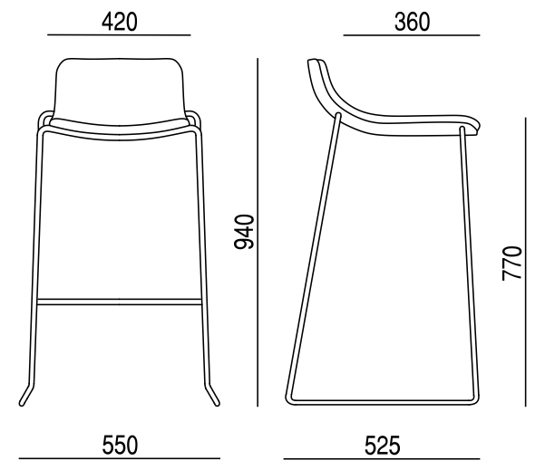
ED 4211.13

